Dobrovolné pracovní listy
- Najdeš jeden rozdílný obrázek v každém řádku ? Ten který se liší vybarvi
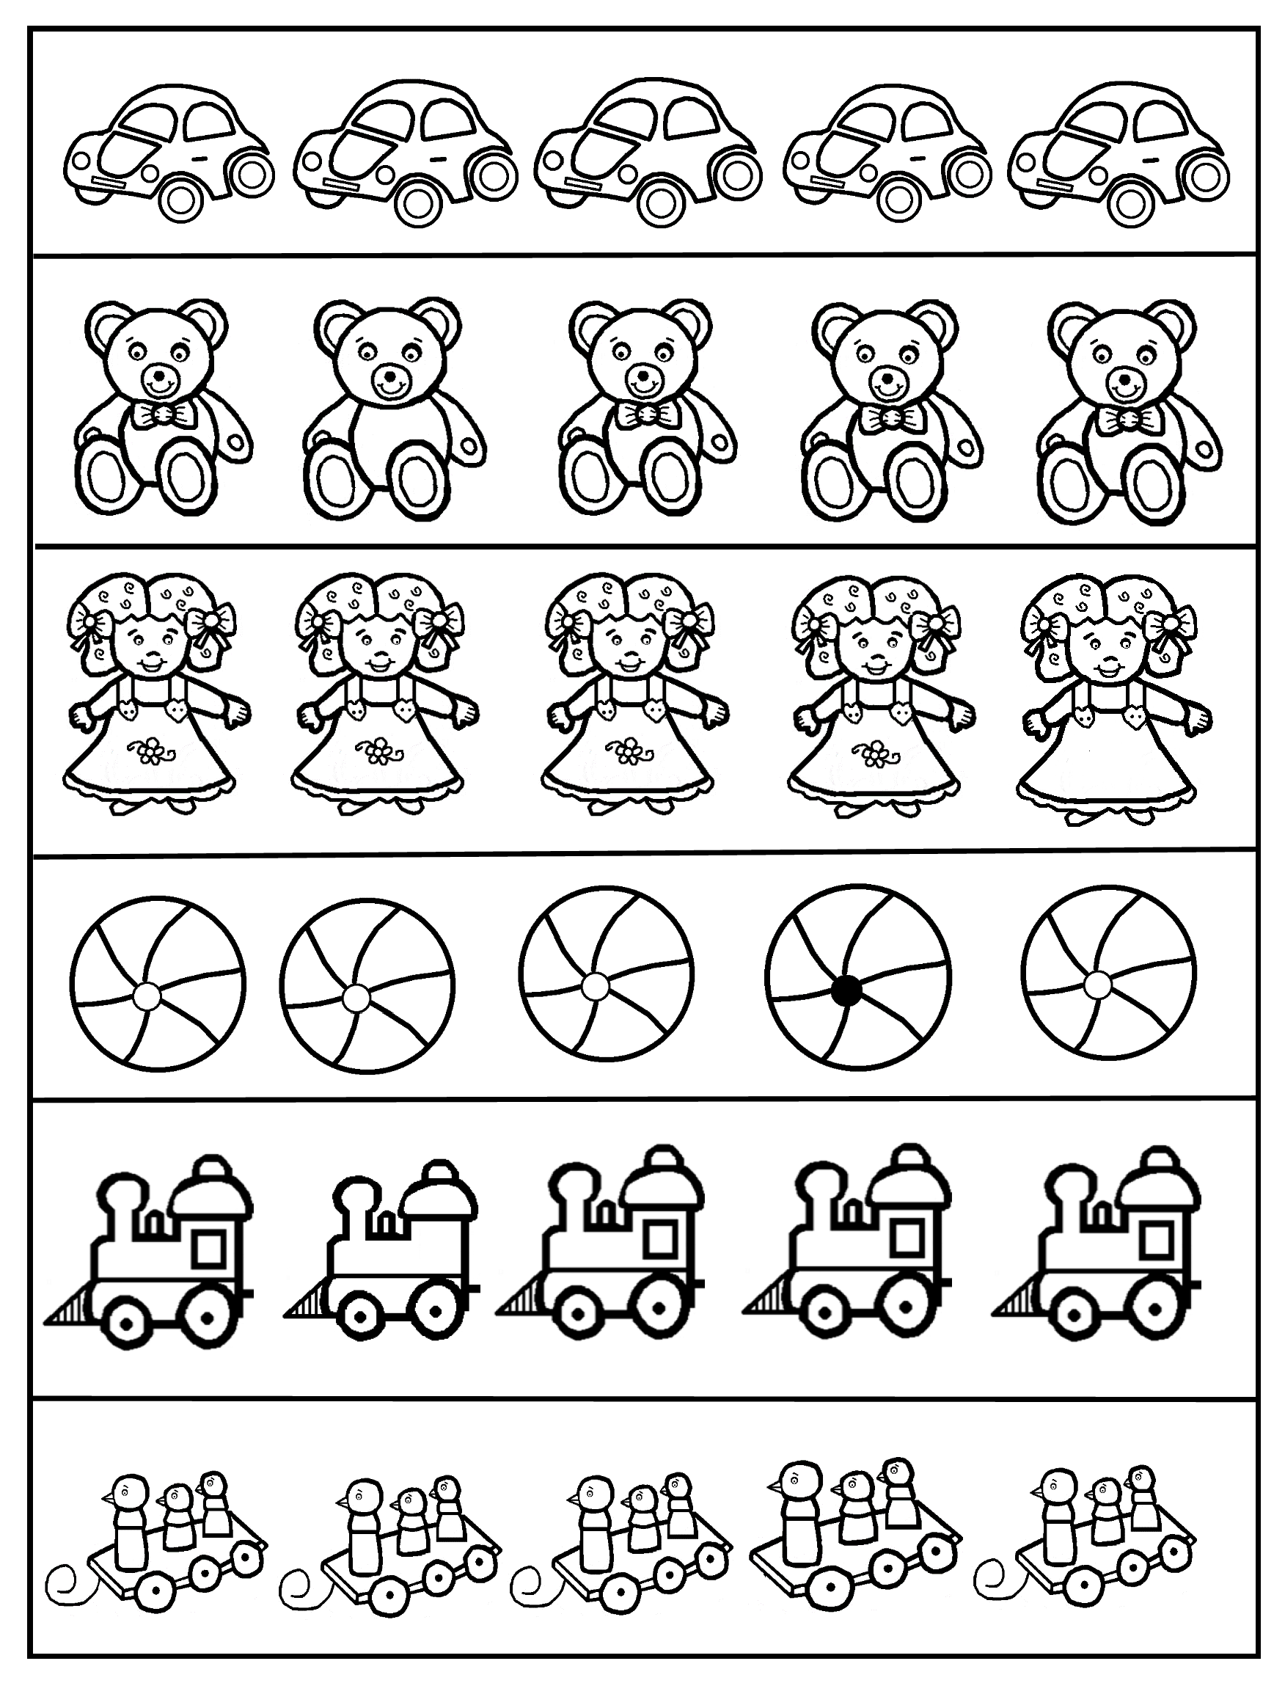

- Dokážeš správně spojit obrázky ?
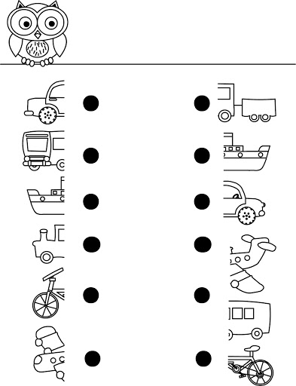

- Vyzkoušej si, jak bude vypadat psaní ve škole. Dokresli kouř z výfuku autíčka
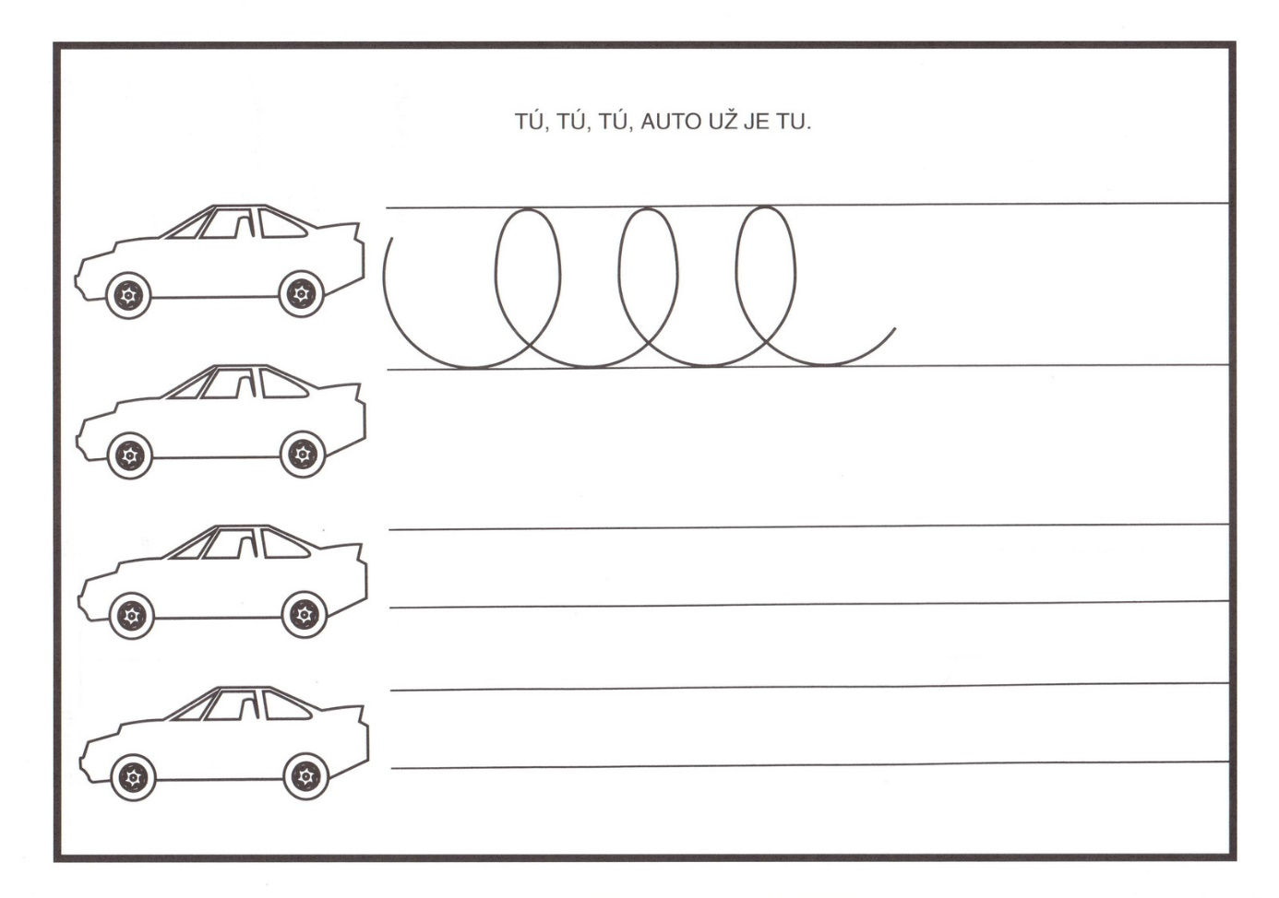

- Dokresli, jak prší, svítí a rostou kytičky.

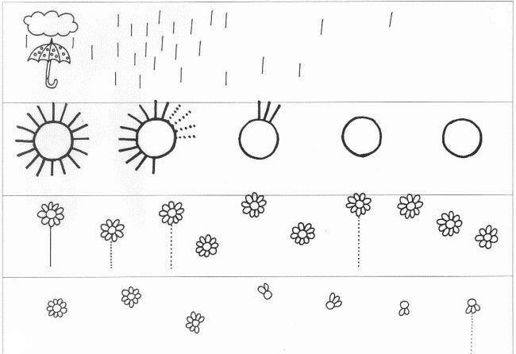
- Vybarvi v rámečku tolik ovoce, kolik je ve čtverečku puntíků. Ovoce pojmenuj.
